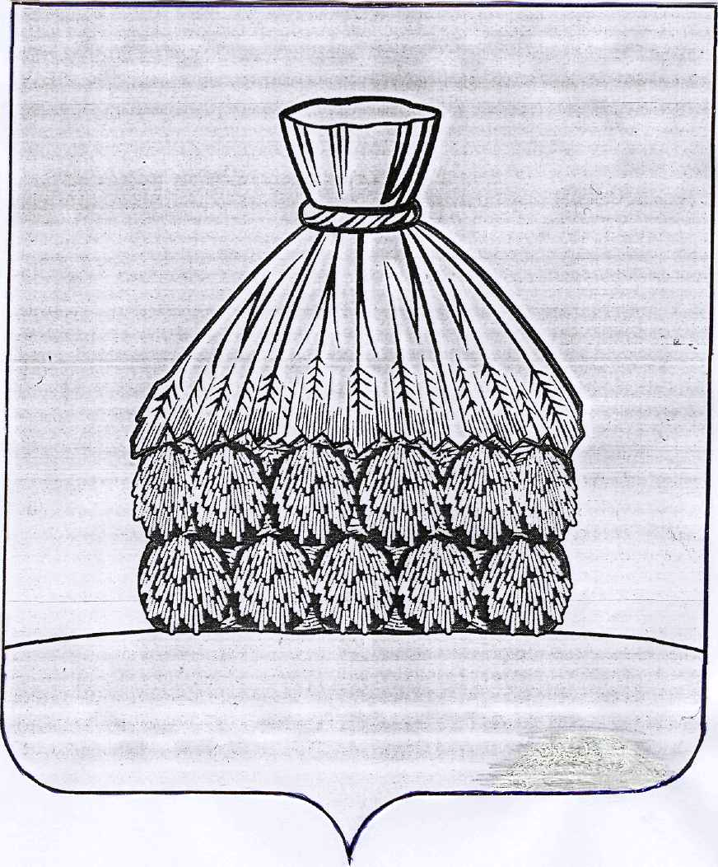

ПОСТАНОВЛЕНИЕ

АДМИНИСТРАЦИИ СЕЛЬСКОГО ПОСЕЛЕНИЯ СТОРОЖЕВСКОЙ СЕЛЬСОВЕТ

УСМАНСКОГО МУНИЦИПАЛЬНОГО РАЙОНА ЛИПЕЦКОЙ ОБЛАСТИ

19.04.2017 с. Сторожевое № 58

Об утверждении Перечня видов
муниципального контроля и органов
местного самоуправления сельского
поселения Сторожевской сельсовет
Усманского муниципального района
Липецкой области, уполномоченных на
их осуществление

На основании федеральных законов от 6 октября 2003 года №131-ФЗ «Об общих принципах организации местного самоуправления в Российской Федерации», от 26 декабря 2008 года №294-ФЗ «О защите прав юридических лиц и индивидуальных предпринимателей при осуществлении государственного контроля (надзора) и муниципального контроля», Устава сельского поселения Сторожевской сельсовет, администрация сельского поселения Сторожевской сельсовет
ПОСТАНОВЛЯЕТ:
1. Утвердить Перечень видов муниципального контроля и органов местного самоуправления сельского поселения Сторожевской сельсовет Усманского муниципального района Липецкой области, уполномоченных на их осуществление.
2. Настоящее постановление вступает в силу со дня его официального обнародования и подлежит размещению на официальном сайте сельского поселения Сторожевской сельсовет в информационно-телекоммуникационной сети «Интернет».

Глава администрации сельского поселения
Сторожевской сельсовет Р.К. Карпова.

Утвержден
Утвержден
постановлением администрации
сельского поселения
Сторожевской сельсовет
от 19. 04.2017г. № 58

Перечень видов муниципального контроля и органов местного самоуправления сельского поселения Сторожевской сельсовет Усманского муниципального района Липецкой области, уполномоченных на их осуществление

№  п/п | Наименование видов муниципального контроля, осуществляемого на территории сельского поселения Сторожевской сельсовет | Основание (реквизиты нормативного правового акта) | Наименование органа местного самоуправления на территории сельского поселения Сторожевской сельсовет Усманского муниципального района Липецкой области, уполномоченного на осуществление соответствующего вида муниципального контроля
1 | Муниципальный контроль за сохранностью автомобильных дорог местного значения в границах населенных пунктов, входящих в состав сельского поселения Сторожевской сельсовет | Постановление администрации сельского поселения Сторожевской сельсовет №25 от 17.06.2013г постановление №54 от 17.04.2017г « О внесении изменений в Положение о порядке осуществления муниципального контроля за обеспечением сохранности автомобильных дорог местного значения в границах населенных пунктов. | Администрация сельского поселения Сторожевской  сельсовет
2 | Муниципальный жилищный контроль на территории сельского поселения Сторожевской сельсовет | Постановление администрации сельского поселения Сторожевской сельсовет №28 от 24.06.2013г  Постановление №57 от 19.04.2017г О внесении изменений в Положение о порядке осуществления муниципального контроля за использованием и сохранностью муниципального жилищного фонда | Администрация сельского поселения Сторожевской сельсовет

